przystanki | nr
Strzałkowo Górna | 1
Strzałkowo Al. Wyszyńskiego | 2
Strzałkowo Al. Wyszyńskiego I (przy Szkolnej) | 3
Słupca Poznańska I (Łężec) | 4
Słupca Poznańska (przy ul. Fabrycznej) | 5
Słupca Piastów/Bielawska | 6
Słupca Bielawska/Dworcowa | 7
Słupca Dworzec Kolejowy | 8
Słupca Dworzec Autobusowy | 9
Słupca Kopernika ZSZ | 10
Słupca Sikorskiego Szpital | 11
Słupca Pileckiego | 12
Słupca Kopernika Galeria/Kościół | 13
Słupca Kopernika/Dino | 14
Słupca Traugutta/ Prusa | 15
Słupca Konopnickiej Rondo Św. Brata Alberta | 16
Słupca Jezioro | 17
Słupca Al.Tysiąclecia/Orzeszkowej | 18
Słupca Al.Tysiąclecia Fontanna | 19
Słupca Armii Krajowej/Powstańców Wlkp. | 20
Słupca Ratajczaka Targowisko | 21
Słupca Koszucka Park | 22
Słupca Koszucka Cmentarz | 23
Słupca Wspólna | 24
Słupca Zagórowska | 25
Słupca Słowackiego | 26
Słupca Okopowa/Plac Bohaterów Warszawy | 27
Słupca Sikorskiego Szpital | 11
Słupca Kopernika ZSZ | 10
Słupca Dworzec Autobusowy | 9
Słupca Dworzec Kolejowy | 8
Słupca Bielawska/Dworcowa | 7
Słupca Piastów/Bielawska | 6
Słupca Poznańska (przy ul. Fabrycznej) | 5
Słupca Poznańska I (Łężec) | 4
Strzałkowo Al. Wyszyńskiego I (przy Szkolnej) | 3
Strzałkowo Al. Wyszyńskiego | 2
Strzałkowo Górna | 1

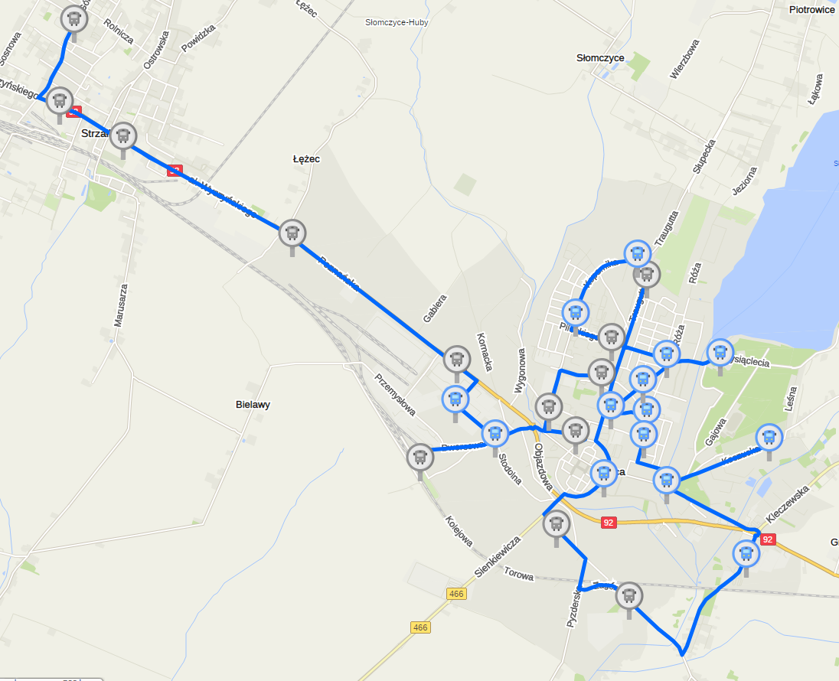

Trasa przejazdu bezpłatnej linii komunikacyjnej 3013196U: Strzałkowo – Słupca - Strzałkowo
JUŻ OD 1 KWIETNIA
CODZIENNIE 10 KURSÓW
OD PONIEDZIAŁKU DO PIĄTKU
























